

2020 级

《大数据存储与管理》课程报告
多维数据的Bloom Filter设计与实现

姓 名 胡鹏飞
学 号 U202015514
班 号 计算机2007班
日 期 2023.05.22

目 录
一、 Bloom Filter 1
1． Bloom Filter简介 1
2． Bloom Filter原理 1
3． Bloom Filter分析 2
二、 多维数据的Bloom Filter 2
1． 基本原理 2
2． 缺点 3
三、 多维数据的Bloom Filter具体设计与实现 3
1． 设计 3
2． 实现 4
四、 测试 7
1． 针对性测试 7
2． 性能测试 7
五、 总结 7
参考文献 8

Bloom Filter
  - Bloom Filter简介
Bloom filter是一种二进制向量数据结构，由Howard Bloom在1970年提出，用于检测元素是否属于某个集合。它通过哈希函数将元素映射到位数组中，并判断相应的位是否被标记为1，从而判断元素是否存在于集合中。Bloom filter被视为一种利用空间换取时间的策略，用于优化算法中判断集合成员存在性的问题。同时，Bloom filter也是Bit-Map方法的一个典型例子，可以极大地节省存储空间，但也可能存在误判的风险。因此，在对错误率能够容忍的应用场景下，Bloom filter具有空间效率高、时间效率低的特点，是一种非常实用的数据结构。
  - Bloom Filter原理
Bloom Filter其实就是多个哈希函数的对应。在人们判断元素是否存在这个问题时，在随着数据持续性增大的条件下，总会出现两个元素的哈希值相等的情况，在这时，我们就无法通过观测这两个元素的哈希值对应的值是否为1来判断这两个元素其中一个是否存在（可能只有一个存在，或者两个都存在）。而Bloom Filter就是多个哈希函数对应哈希值的翻版。假设我们有着S={x1, x2,…,xn}这n个元素，又有着k个相互独立的哈希函数。那么我们对S中每一个元素都进行相应的哈希求值，那么最多的情况下我们就需要k*n = m个元素的数组来进行哈希值的存储。因此m <= k*n的。
在进行k个哈希值进行对应计算后，我们的BloomFilter中的值就要进行相应的值的改变。这里假设k=3，如下图所示。
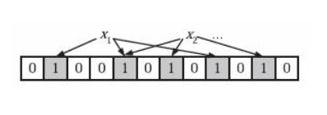
图 一-1 Bloom Filter set
在图中，x1和x2中有着一处不同哈希计算可是最终得到的哈希值相等的情况，在BloomFilter中，位数组只对第一次出现的哈希值对应的位置进行置1，之后出现这个哈希值我们都不需要其他操作，每有一处重复，我们的最大kn的大小都要进行减一。
但是尽管我们使用了多个哈希函数，还是有可能在元素数量巨大的情况下出现两个元素的k个哈希值一致的情况。所以，BloomFilter并不能保证数据检测的完全正确。因此，我们有着这样的结论，如果我们在BloomFilter中找到一个元素对应的哈希值都存在，那我们只能认为他可能存在，即存在或者他是一个false positive。但是只要其中一个元素的对应哈希值不存在，那么这个元素肯定就不存在。
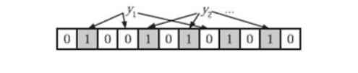
图 一-2 1．Bloom Filter test
图中，y1由于有两处哈希值对应为0，那么它就肯定不存在，而y2对应的三个哈希值都为1，我们也只能说它可能存在。
在海量的数据之中，利用BloomFilter具有非常有效的判断元素是否存在的效率，在允许一定的误差的条件下，BloomFilter无疑是一个好的判断元素是否存在的选择。比如网络爬虫，我们判断一个网站的URL是否被爬取过，利用BloomFilter就有着很高的效率，因为我们允许有一些网站不被爬取。
  - Bloom Filter分析
前面我们已经提到了，Bloom Filter在判断一个元素是否属于它表示的集合时会有一定的错误率（false positive rate），下面我们就来估计错误率的大小。
首先我们对于m位的位数组，有一个哈希函数选中其中一位的概率为1/m。而当集合S={x1, x2,…,xn}的所有元素都被k个哈希函数映射到m位的位数组中时，这个位数组中某一位还是0的概率是：
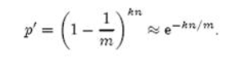
公式 1
其中的不等式由相应的微积分的知识的计算得到，这里并不赘述。ρ为位数组中0的比例，则ρ的数学期望E(ρ)= p’。在ρ已知的情况下，要求的错误率（false positive rate）为：
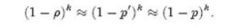
公式 2

多维数据的Bloom Filter
  - 基本原理
针对多维元素的表示和查询问题，目前存在一种多维布鲁姆过滤器(MDBF)解决方案。MDBF采用和元素维数相同的多个标准布鲁姆过滤器组成，直接将多维元素的表示和查询分解为单属性值子集合的表示查询，元素的维数有多少，就采用多少个标准的布鲁姆过滤器分别表示各自对应的属性。进行元素查询时，通过判断多维元素的各个属性值是否都在相应的标准布鲁姆过滤器中来判断元素是否属于集合，如图所示。
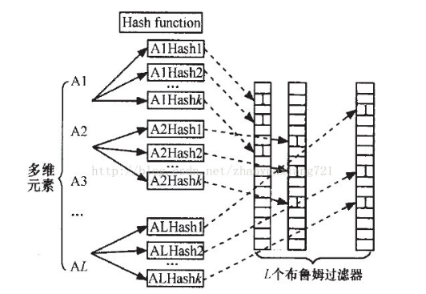
图 二-3 MDBF
  - 缺点
除了一维元素哈希值可能出现相同导致假阳性外，MDBF还会出现由于不同维度的元素值分别出现过而导致错误判断存在。
例如对于一个加入过(a,b),(c,d)元素的MDBF，对(a,d),(b,c)就会产生误判。

多维数据的Bloom Filter具体设计与实现
  - 设计
- 数据结构
假设每个元组具有两个维度，使用两个n位bitset记录信息。
- Hash函数
k值设置为3，分别使用三种不同的哈希算法进行计算来降低冲突，分别为BKDR哈希 、AP哈希、DJB哈希。
- 映射方法
对MDBF中的映射方法进行改良，第一维元素hash值正常计算，而第二维元素的hash值额外乘以第一维元素的hash值，具体操作为：
A2Hash1’=A2Hash1*A1Hash2;
A2Hash2’=A2Hash2*A1Hash3;
A2Hash3’=A2Hash3*A1Hash1;
  - 实现
- 数据结构
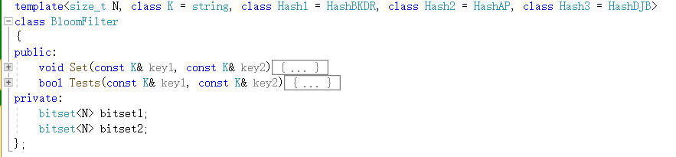
图 三-4 Bloom Filter数据结构
- Hash函数
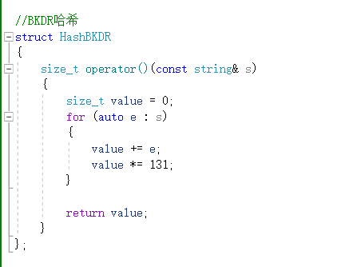
图 三-5 hash1
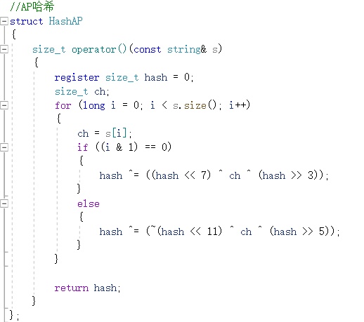
图 三-6 hash2
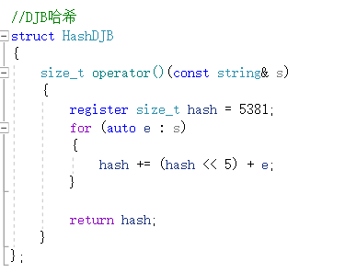
图 三-7 hash3
- Set方法
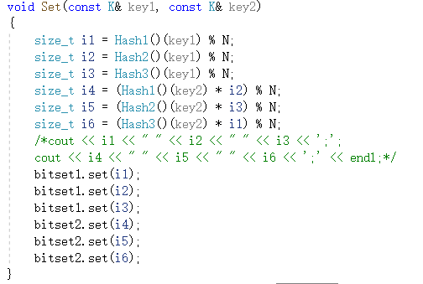
图 三-8 set
- test方法
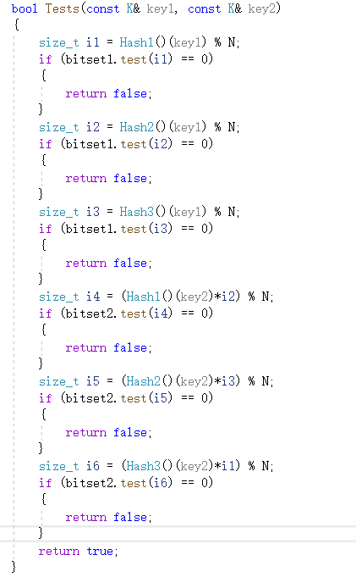
图 三-9 test

测试
  - 针对性测试
针对二.2中提到的缺点进行测试。

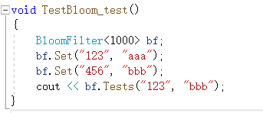
图 四-10 针对性测试
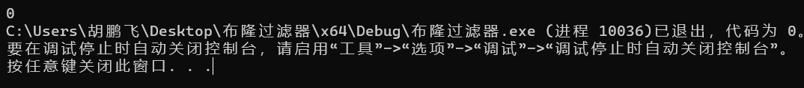
图 四-11 测试1结果
测试结果正确。
  - 性能测试
数据来源：All The Universities In The World | Kaggle
测试方法：每一组数据都是不同的，在插入每一组数据前，先检查是否存在，如果存在，说明出现错误。
测试数据（共9361行数据）：
Bloom filter大小 | 10000 | 20000 | 30000 | 40000 | 50000
出错数 | 2262 | 528 | 145 | 57 | 33
出错率 | 24.16% | 5.64% | 1.55% | 0.61% | 0.35%
运行时间/秒 | 0.064 | 0.054 | 0.056 | 0.054 | 0.053

总结
本次实验完成了多维数据Bloom Filter的设计以及使用c++将其实现。
通过本次实验，我深入了解了Bloom Filter的作用以及原理，并结合自己的理解进行了改进。同时也通过自己的探索得到了一些数据集的获取途径。
最后，感谢老师的悉心教导。

参考文献
•F. Bonomi, M. Mitzenmacher, R. Panigrahy, S. Singh, and G. Varghese,
“Beyond Bloom Filters: From Approximate Membership Checks to
Approximate State Machines,” Proc. ACM SIGCOMM, 2006.
• Y. Zhu and H. Jiang, “False Rate Analysis of Bloom Filter Replicas in
Distributed Systems,” Proc. Int’l Conf. Parallel Processing (ICPP ’06), pp.
255-262, 2006.
• S. Dharmapurikar, P. Krishnamurthy, and D.E. Taylor, “Longest Prefix
Matching Using Bloom Filters,” Proc. ACM SIGCOMM, pp. 201-212,
2003.
• L. Fan, P. Cao, J. Almeida, and A. Broder, “Summary Cache: A Scalable
Wide-Area Web Cache Sharing Protocol,” IEEE/ACM Trans. Networking,
vol. 8, no. 3, pp. 281-293, June 2000.
• B. Xiao and Y. Hua, “Using Parallel Bloom Filters for Multi- Attribute
Representation on Network Services,” IEEE Trans. Parallel and Distributed
Systems, vol. 21, no. 1, pp. 20-32, Jan. 2010.
• Y. Hua, Y. Zhu, H. Jiang, D. Feng, and L. Tian, “Scalable and Adaptive
Metadata Management in Ultra Large-scale File Systems,” Proc. 28th Int’l
Conf. Distributed Computing Systems (ICDCS ’08), pp. 403-410, 2008.
• D. Guo, J. Wu, H. Chen, and X. Luo, “Theory and Network Application of
Dynamic Bloom Filters,” Proc. IEEE INFOCOM, 2006.

